***Correction TP3***

***Cas des bêta thalassémies.***

On aboutit ainsi aux conclusions suivantes :

* certaines mutations (substitution) sont muettes (variant 1) car elles n’ont aucune conséquence sur la séquence du polypeptide du fait de la redondance du code génétique ;

* d’autres substitutions sont neutres car entraînant un changement de la séquence du polypeptide sans en modifier les propriétés (variant 2) ;

* d’autres substitutions sont non sens car entraînant la synthèse d’un polypeptide non fonctionnel à cause de l’apparition anticipé d’un codon stop ;

et d’autres mutations sont des délétions ou des insertions d’un ou de plusieurs nucléotides entraînant un décalage du cadre de lecture, l’apparition d’un codon stop anticipé et donc la synthèse d’un polypeptide raccourci et non fonctionnel.

***UV et mutations***

***La couleur des colonies :*** Chez cette Levure on connaît des souches qui diffèrent par la couleur des colonies qu’elles forment sur milieu solide, colonies blanc-crème  et colonies rose-rouge. Il est souhaitable de faire saisir que chaque colonie correspond à des milliers de cellules et résulte de très nombreuses divisions à partir des cellules initiales blanc-crème ou rose-rouge (c'est l'accumulation des levures rose-rouge qui donne sa coloration rouge à la colonie). La différence de couleur est donc fondamentalement une différence au niveau cellulaire et elle est héréditaire

**Les mutations observées :** Les effets biologiques des UV sont multiples et complexes. Très souvent l’irradiation entraîne la mort des cellules par dénaturation de leurs protéines et apparition de produits toxiques (peroxydes). C’est un effet létal immédiat. Au niveau de l’ADN, l’absorption de l’énergie du rayonnement UV provoque parfois la formation de dimères entre thymines adjacentes. Cette liaison anormale déforme la molécule d’ADN qu’une nucléase vient localement dégrader à partir du dimère. Une ADN polymérase de réparation resynthétise alors l’ADN, mais elle peut faire des erreurs ce qui entraîne l’apparition de mutations. Certaines de ces mutations ne sont pas viables (effet létal). D’autres le seront et augmenteront donc la fréquence d’apparition des clones de cellules mutantes. C’est l’effet mutagène.

### Les résultats observés :

1. Une diminution du nombre des clones (effet létal) au fur et à mesure que l’exposition aux UV est plus longue.
2. Lorsque le nombre des clones diminue, leur diamètre s’accroît.
3. Le pourcentage de clones blancs augmente avec la durée de l’exposition aux UV.

**Explications : L*es allèles du gène ADE2***

Le gène ADE2 code pour une enzyme qui transforme le produit intermédiaire coloré en un composé C non coloré. On dispose des séquences de l'allèle ADE2 chez chacune des souches. La séquence de l’allèle des Levures rouges diffère de celle de l’allèle des Levures blanc-crème au nucléotide 103 (G103T).

Le fichier [ade2.edi](http://acces.ens-lyon.fr/acces/thematiques/evolution/accompagnement-pedagogique/accompagnement-au-lycee/seconde-2019/variabilite-de-linformation-genetique/variabilite-genetique/la-couleur-des-levures/ade2.edi) affiche deux séquences appelées : Ade2Allele1 (Levures blanc-crème) et Ade2Allele2 (Levures rouges)

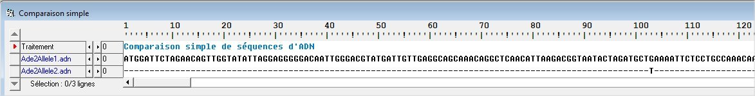

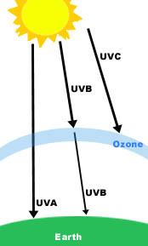 Dans ce cas, on constate qu’un seul changement d’un nucléotide est associé au changement phénotypique. A ce niveau, on considère que cette corrélation est une relation de cause à effet : c'est la différence génétique qui entraîne la différence phénotypique.

**Importance de la couche d’ozone dans l’absorption des rayons UV.**